Лекція 12 (2 частина)
Тема: Палеоекологія Юрського періода (199 – 145 млн.р.т.) 2 Частина

Встановлення температури тіла завроподних динозаврів за ізотопним складом фосилій їх зубів. Аналіз співвідношення стабільних ізотопів в кістках динозаврів свідчить про те, що багато з них були теплокровними (температура їх тіла становила +36⁰С +38⁰С). При цьому ряд дослідників вважає, що теплокровність динозаврів була інерційною (тобто за рахунок великої маси тіла вони просто вночі не охолоджувались). *NB! Ізотопний метод не дозволяє виявити причини теплокровності динозаврів (тобто встановити, це справжня або інерційна теплокровність).
Дослідники вважають, що деякі групи динозаврів в середній-пізній Юрі придбали справжню теплокровність. Оскільки в середній Юрі (приблизно 170 млн.р.т.) середні глобальні температури знизились досить сильно – то поява справжньої теплокровності мала сприяти географічному поширенню динозаврів. З іншого боку, розрахунки показують, що якби усі динозаври були істинно теплокровними, то вони досить швидко знищили б усе їстівне на Землі - завдяки їх кількості і розмірам тіла. Але, для підтримки метаболізму холоднокровного організму потрібно в 10 разів менше їжі, ніж для підтримки метаболізму теплокровної тварини такого ж розміру, тому, харчових ресурсів на Землі було достатньо для того, щоб рептилії так розмножились і досягли таких значних розмірів.

Симбіотична гіпотеза причини переходу рослиноїдних динозаврів в крупно-розмірний клас. М'який Юрський клімат дав пишну рослинність і зростання чисельності рослиноїдних динозаврів. Конкуренція за територію і ресурси сприяла подальшій диверсифікації рослиноїдних динозаврів і їх розселенню на нові території. Як говорилося вище, нова рослинна дієта зажадала більшого розміру шлунково-кишкового тракту для перетравлювання такої грубої їжі. Цим аргументом користується багато палеоекологів для обґрунтування переходу травоїдних динозаврів в крупно-розмірний клас. Однак, необхідно подивитись на проблему з іншого боку - серед травоїдних динозаврів немає дрібнорозмірних форм, тоді як серед ссавців - досить багато дрібних звірків успішно сидять на рослинній дієті. Чому? Рослинну клітковину спроможні розщепити тільки симбіотичні бактерії, які мешкають в кишковику тварин. Для нормальної життєдіяльності та роботи цих бактерій необхідна постійна і досить висока температура тіла. Якби динозаври мали істину теплокровність - тоді травоїдні форми зустрічалися б і серед дрібних динозаврів. Однак, цього не відбувається. Таким чином, саме великогабаритність дала динозаврам інерційну теплокровність і дозволила їм перейти на рослинну дієту. І, мабуть, саме цей фактор сприяв збільшенню розмірів тіла травоїдних динозаврів. А наслідком збільшення розмірів тіла - стало закріплення мутації, що дозволила біпедальним гігантським динозаврам знову повернутися до квадрупедалізму (тобто до чотирилапого ходіння).

«Острівний ефект» в Юрських екосистемах. Sander P.M. з колегами (2006) у відкладеннях пізньої Юри на території Німеччини виявили скам'янілості 11 особин карликових завроподних динозаврів (з розмірами тіла, що не перевищували 1,7 - 6,2 м), які мешкали на великих островах. Аналіз показав, що острівні карликові форми з'явились від континентальних великорозмірних форм завропод (за Sander et al., 2006).
Відомо, що континентальні форми організмів за розмірами тіла, як правило, більші, ніж острівні форми цих же груп організмів (т.зв. «острівний ефект»). Можливо, що гігантизм континентальних форм пов'язаний з ефектом гетерозису (тобто при спаровуванні особин, що живуть на великих територіях, цей ефект спостерігається при зустрічі алелей із взаємно скомпенсованими негативними мутаціями). А карликовість острівних форм динозаврів Мезозою, мамонтів, бегемотів і людей Кайнозою - цілком може бути результатом близькоспоріднених схрещувань, пов'язаних з проживанням популяцій на невеликих територіях.
Згідно інших даних – карликовість острівних форм пов`язана з недостатньою кількістю ресурсів для розвитку крупнорозмірних тварин. Цікаво відзначити, що дрібнорозмірним континентальним формам - відповідають досить великі острівні форми тварин. Таким чином, очевидно, саме тиск в системі хижак-жертва і сприяє великій амплітуді розмірних форм тварин на континентах порівняно з острівними екосистемами.

Розповсюдження завроподних динозаврів. Середня Юра. Середньо-Юрські східно-азіатські зауроподи сильно відрізнялись від середньо-Юрських Південно-Американських і Індійських завропод. Можлива причина - географічний бар'єр між Лавразією і Південною Гондваною - гігантська центральна пустеля Гондвани (за Remes et al., 2009).

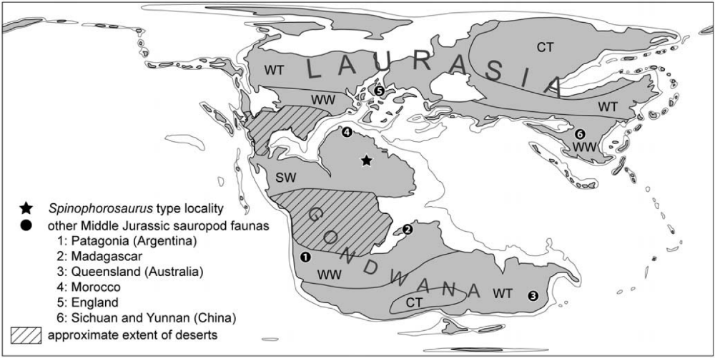

Поширення середньо-Юрських завроподних динозаврів і палеокліматичні зони. Де: CT - холодний помірний клімат; WT - вологий помірний клімат; SW - літньо-вологий клімат; WW - зимово-вологий клімат. Фауни Лавразії і південної Гондвани розділені центральною пустелею Гондвани (за Remes et al., 2009).
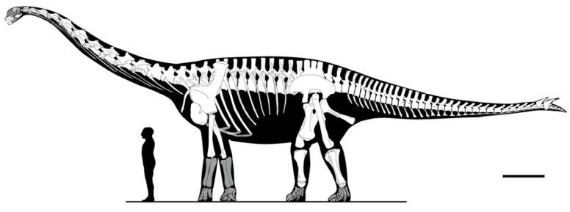

Реконструкція зовнішнього вигляду спінофорозавра (Spinophorosaurus nigerensis) 1 бар = 1 м (за Remes et al., 2009).

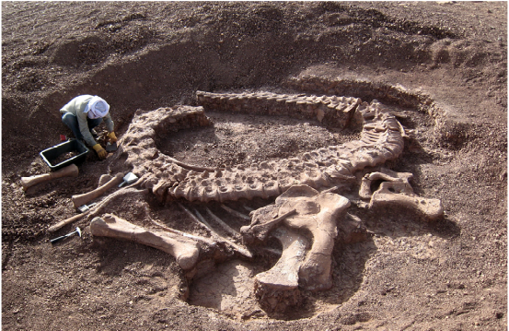

Скелет спінофорозавра (Spinophorosaurus nigerensis), виявлений на території Республіки Нігер (за Remes et al., 2009).

Сезонні міграції завроподних динозаврів. Пізня Юра. У пізній Юрі на територіях Північної Америки, які характеризувались сезонними засухами, мешкали завроподні динозаври. Fricke H.C. з колегами (2011) порівняли значення показника ізотопного фракціонування кисню в емалі зубів завроподних динозаврів з групи камаразаврів (Camarasaurus), в грунтах, озерах і т.н. і показали, що популяції цих тварин здійснювали сезонні міграції на сотні кілометрів з низин, для яких були характерними сезонні засухи, до верхів'їв (за Fricke et al., 2011).

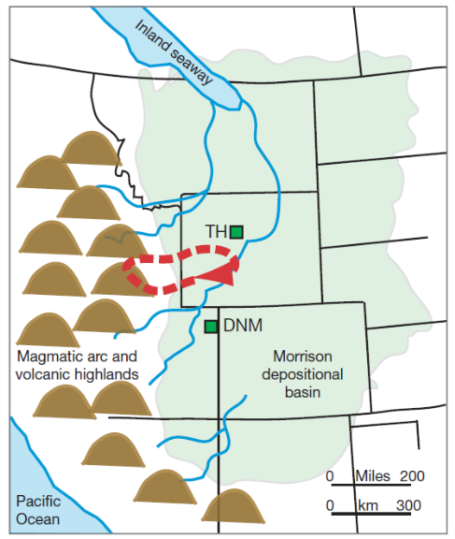 | Червоною пунктирною лінією показані можливі шляхи сезонних міграцій завроподних динозаврів групи камаразаврів (Camarasaurus), встановлені на підставі значень показника ізотопного фракціонування кисню (за Fricke et al., 2011).

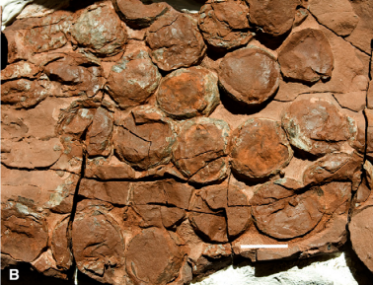

Гніздо з яйцями завроподоморфного динозавра Massospondylus - одне з найбільш ранніх свідчень складної репродуктивної поведінки динозаврів. 1 бар = 5 см (за Reisz et al., 2012).

Незвичайні завроподні динозаври з короткою шиєю. Пізня Юра. Rauhut O.W. з колегами (2005) у відкладеннях пізньої Юри на території Патагонії виявили скам'янілості незвичайного завроподного динозавра (дикреозавра Brachytrachelopan mesai) - з короткою шиєю (яка була на 40% коротше, ніж у інших завропод). Довга шия - це одна з найважливіших ознак завропод, пов'язана з особливостями їх харчування (обгризання верхніх гілок дерев). Анатомічною основою їх довгої шиї є збільшення (до 19) кількості шийних хребців. Знахідка завропода дикреозавра з короткою шиєю свідчить про інший характер екологічних умов проживання і харчування даної групи динозаврів (за Rauhut et al., 2005).
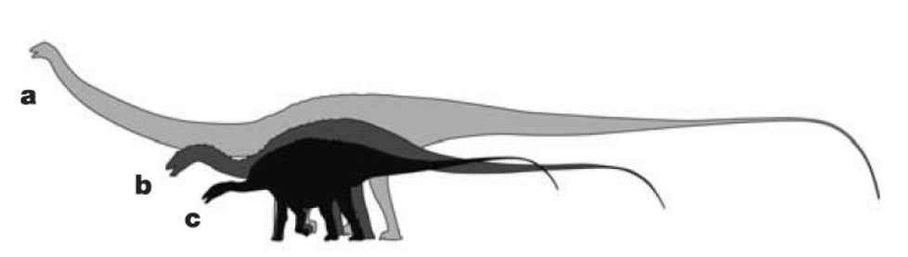

Реконструкція зовнішнього вигляду трьох ліній диплодокових завропод. Де: а - диплодок Diplodocus carnegii, верхня Юра, США; b - дикреозавр Dicraeosaurus hansemanni, верхня Юра, Танзанія; c - дикреозавр Brachytrachelopan mesai, верхня Юра, Аргентина (за Rauhut et al., 2005).

Конвергенція ознаки «довга шия» у деяких груп стегозаврів з завроподними динозаврами. Пізня Юра. Стегозаври - це квадрупедальні динозаври з короткою шиєю і з системою пластин на спині. Це були травоїдні тварини, які обгризали нижні гілки рослин. Mateus O. з колегами (2009) на території Португалії в відкладеннях пізньої Юри описали стегозавра з незвичайно довгою шиєю. Причиною збільшення розмірів шиї даного динозавра стало збільшення кількості шийних хребців до 17. Таке подовження шиї, як правило, реєструється у завроподних динозаврів. Це приклад конвергенції в анатомічній будові тварин, пов'язаної, вочевидь, з переходом деяких стегозаврів до обгризання верхніх гілок дерев (за Mateus et al., 2009).

Поява пухового пір`я у динозаврів. Приблизно 161 млн.р.т. у динозаврів з'явилось перше пір'я - як вирости вертикальних шкірних лусок на спині деяких рептилій.
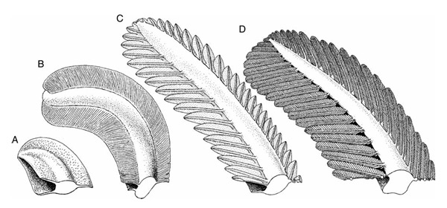
Можливий механізм розвитку пір'я з луски рептилій (А), через протопір`я Praeornis (В-С) до пір'я динозаврів і птахів (D) (за http://www.ammonit.ru/upload/news/praeornis.jpg).

У зв'язку з вищевикладеним цікаво згадати: а) Карбонових лістракантусів - вимерлу групу акул, у яких на спині була дуже довга (до 10 см) пір`єподібна луска, яка складалась з основної ості від якої відходили бічні відростки; б) а також пір`єподібні вирости на тілі Тріасового архозавра лонгісквами.

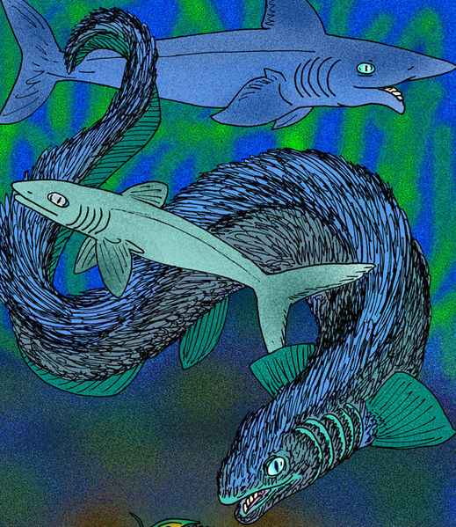 | 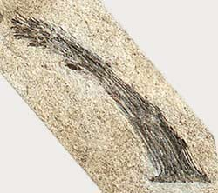

Лістракантус (Listracanthus) - вимерла група акул. Мали на спині дуже довгу (до 10 см), пір`єподібну луску (з основної остю від якої відходили бічні відростки). Карбон - Тріас. (https://en.wikipedia.org/wiki/Listracanthus; http://people.sju.edu/~egrogan/BearGulch/ fossils_fish/ Listracanthus_scale.jpg). NB! Вважають, що акули-лістракантуси використовували пір`єподібні вирости свого тіла для маскування і нападу на здобич із засідки.

Перше пір'я у динозаврів було тонким пуховим, а не контурним, і служило не для польоту, а для теплоізоляції (в Юрі вночі було холодно і дрібні динозаври, а також малюки великих динозаврів мерзли, оскільки не мали великої маси тіла і, відповідно, не володіли інерційною теплокровністью). Так, в Юрі жив дідусь 13 метрового тиранозавра Рекса - це був невеликий динозавр, заввишки всього 3 метри, який мав пухове пір'я на тілі. Його нащадок - 13 метровий тиранозавр Рекс втратив це пір'я, хоча, цілком можливо, що малюки тиранозавра Рекса мали пухові пір'я і в Крейдяному періоді.
Цікаво згадати, що температура навколишнього середовища в Юрі почала знижуватись приблизно 170 млн.р.т, а до моменту 161 млн.р.т. - практично досягла свого Юрського мінімуму. Таким чином, ознака - розвиток пухового зігріваючого пір'я - закріпилась природним відбором практично відразу ж після похолодання клімату в Юрському періоді.

Ектопаразити наземних хребетних Юрського періода. В породах віком приблизно 165 млн.р.т. знайдено відбитки перших блохоподібних тварин розміром 1,5 - 2 см.

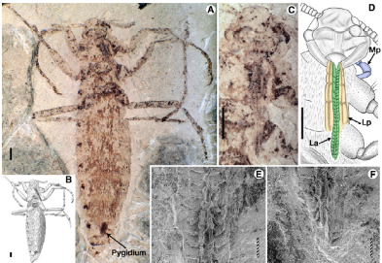  Ектопаразит Pseudopulex jurassicus Gao харчувався кров'ю крупних господарів - опірених динозаврів або птерозаврів. Середня Юра. Китай. 1 бар = 1 мм (за Gao et al., 2012). | 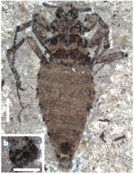  Гігантська блоха. Середня Юра. Китай. 1 бар = 2 мм (для а) (за Huang et al., 2012).

Ці «блохи» були схожі на сучасних бліх, але були в чотири рази більшими за них, не мали стрибальних ніг, а їх хоботок для висмоктування крові був дуже довгим. Вони паразитували на рептиліях, покритих пір'ям і хутром, і на стародавніх ссавцях. Палеонтологи вважають, що схожість стародавніх і сучасних паразитичних комах - конвергентна і знайдені в Юрських відкладеннях паразитичні комахи тільки зовні схожі на сучасних бліх.

Поява контурного пір`я у динозаврів. Скам'янілості динозаврів, що вже мали контурне пір'я, датуються 155 млн.р.т. Так, приблизно 155 млн.р.т. з'явились анхіорніси - перші опірені чотирикрилі динозаври, зовні схожі на чотирикрилих птахів (оскільки в них було контурне пір'я і на передніх, і на задніх кінцівках).
Дещо пізніше, приблизно 150 млн.р.т., в Юрі з'явились археоптерикси - це були двокрилі опірені динозаври, нащадки хижих двоногих ящерів - дромеозаврів. Зовні - археоптерикси були схожі на звичайних двокрилих птахів. Однак - це зовсім інша еволюційна гілка. Вони мали кігті на крилах, зуби на щелепах і т.н.
В Юрі по повітрю літали такі групи організмів:
А) опірені динозаври, зовні схожі на птахів: чотирикрилі динозаври (анхіорніси) і двокрилі динозаври (археоптерикси);
Б) птерозаври - летючі ящери, крила яких були сформовані за рахунок шкірних складок, які розростались від тіла; при цьому перетинчасте крило підтримувалось різко збільшеним 4-м пальцем. Наприклад, рамфоринхи - у них був довгий хвіст з характерною лопаттю на кінці, він використовувався як кермо; розмах крил рамфоринхів варіював від 45 см до 2,5 м, дрібні рамфоринхи харчувались комахами, великі - рибою. Цікаво, що пташенята рамфоринхів могли літати і самостійно харчуватись відразу після вилуплення з яйця, батькам не потрібно було їх вигодовувати. Від довгохвостих птерозаврів з часом з`явились короткохвості птеродактилі, які літали за рахунок ширяючого (плануючого) польоту.
В) справжні птахи. У ранніх птахів на задніх лапах теж було контурне пір`я, але - воно поступово редукувалось, тобто останній загальний предок всіх Paraves був чотирикрилим і предки птахів спочатку вчились літати на чотирьох крилах.

*NB! В Тріасі одна з груп біпедальних архозаврів дала початок предкам птахів - Протоавісам. Наприкінці Юри, приблизно 150 млн.р.т. з'явились справжні птахи. А їх диверсифікація почалась тільки наприкінці Крейдяного періоду.

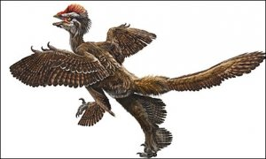  Анхіорніс - чотирикрилий динозавр Юрського періоду родини троодонтів (за http://wonderwork.ucoz.com/11-200AGE/12AGE/SmallDino/2.jpg). | 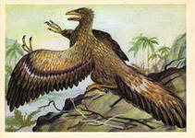  Археоптерикс – опірений двокрилий динозавр (за http://diver-sant.ru/uploads/ posts/2012-01/1327506071_ira-12.-2501-nauka.jpg).

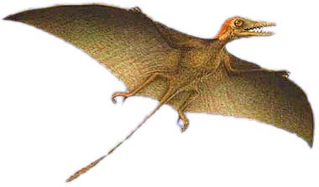  Сордес («волохата нечисть») – птерозавр з групи рамфоринхів. Юра. Мали зуби і волосяний покрив на тілі (за http://images. dinosaurpictures.org/ sordes1_cedd.jpg). | 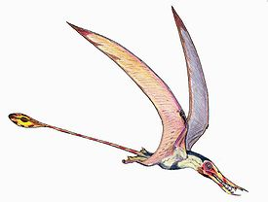  Рамфоринх – представник Юрських птерозаврів  (за https://ru.wikipedia.org/wiki/Рамфоринхи).

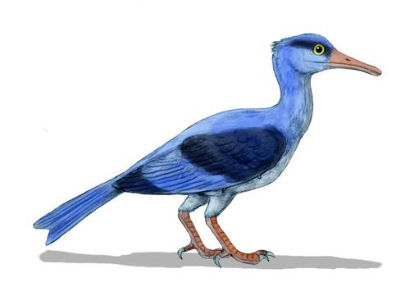 | Лонгіптерикс - представник стародавніх птахів. Зовні був схожий на сучасного зимородка. Усі перші птахи мали зуби. Беззубі птахи з'явились тільки в Крейдяному періоді  (за http://ru.extinct-animals.wikia.com/wiki/Лонгиптерикс).

Дитинчата Юрських цератозаврових динозаврів - лімузаврів - мали зуби, тоді як дорослі особини замість зубів набували дзьоб. Wang S. з колегами (2017) проаналізували 19 зразків Юрських цератозаврових динозаврів - лімузаврів (Limusaurus inextricabilis). Дослідників найбільш вразила наявність зубів у дитинчат лімузаврів і потім заміна зубів на дзьоб у дорослих особин даного виду динозаврів. Виявлені в онтогенезі у лімузаврів радикальні морфологічні зміни ротового апарату, свідчать про зміну типу харчування від всеїдності у дитинчат до переважно рослинноїдного типу харчування у дорослих особин лімузаврів. Дані висновки також підтверджуються наявністю гастролітів в шлунку дорослих особин і ізотопним складом апатитів кісток викопних лімузаврів.

Які причини могли спровокувати таку радикальну зміну типу харчування в онтогенезі у лімузаврів? Наприклад, у комах з повним перетворенням - відмінність у типі харчування між личинкою і дорослою особиною - дозволяє різним онтогенетичним стадіям комахи розійтися по різних екологічних нішах і знімає конкуренцію за ресурси. Цілком можливо, що і у лімузаврів зміна типу харчування в онтогенезі була викликана необхідністю зняття конкуренції між різними віковими групами лімузаврів за харчові ресурси.

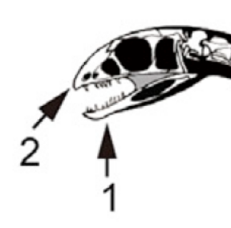  Дитинча динозавра Limusaurus inextricabilis мав справжні зуби і був всеїдним  (за Wang et al., 2017). | 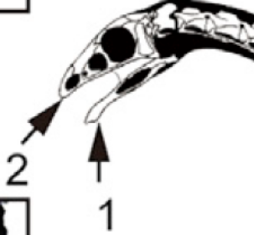  Динозавр-підліток Limusaurus inextricabilis втрачав зуби, набував дзьоб і переходив на харчування рослинами (за Wang et al., 2017).

В цілому, отримані Wang S. з колегами (2017) результати мають велике значення для розуміння еволюції дзьоба - найважливішої структури ротового апарату деяких клад теропод (Theropoda), включаючи сучасних птахів. Мабуть, саме зміни в типі харчування стали основною причиною придбання дзьоба даними групами організмів (за Wang et al., 2017).

Ссавці
Екологічна різноманітність ранніх ссавців ряду Докодонти. Середня Юра. Аналіз фосилий різних груп ранніх ссавців ряду Докодонти виявив їх значну екологічну різноманітність. Зокрема, їх пристосування до лазіння по деревах, до плавання, до риття нір і т.н. (за Meng et al., 2015).
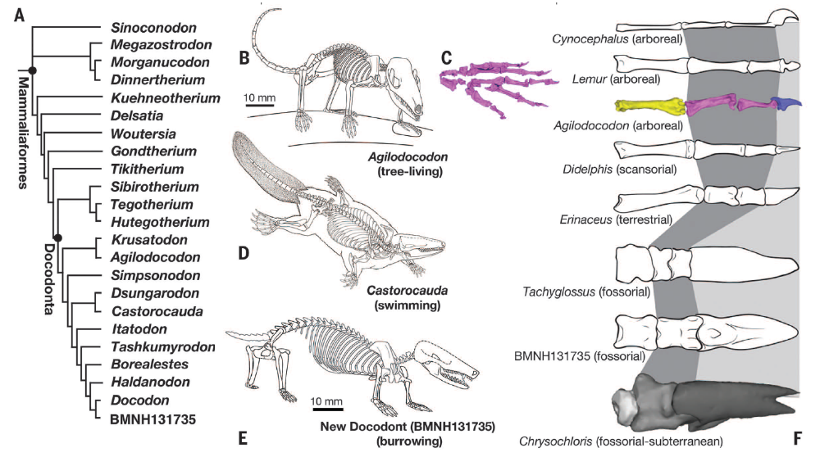
Морфологічна диверсифікація ранніх ссавців ряду Докодонти. Де: А - філогенетичне дерево докодонтів; В - агілодокодон (Agilodocodon), ссавець, що жив на деревах; C - будова кінцівки агілодокодона; D - касторокауда (Castorocauda), плаваючий ссавець; E - риючий ссавець; F - пропорції фаланг пальців деревних агілодокодонів в порівнянні з пропорціями фаланг пальців Cynocephalus (деревні рукокрилі тварини), Lemur (деревні примати), Didelphis (лазячі тварини), Erinaceus (наземні тварини), Tachyglossus (однопрохідні, наземно-риючі тварини) і Chrysochloris (підземно-риючі тварини) (за Meng et al., 2015).

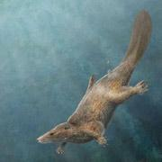 | Реконструкція по викопних залишках зовнішнього вигляду Castorocauda lutrasimilis - тварини, схожої на бобра. Істота, знайдена у Внутрішній Монголії китайськими вченими, виглядає так, ніби її зібрали з декількох частин: є в її зовнішності щось від качкодзьоба, видри і бобра. Юра. 164 млн.р.т.  (за http://www. hizone.info/data/2006/02/24/ images/02.jpg).

Вибух фенотипічних інновацій і таксономічного різноманіття ссавців у середній Юрі - за амплітудою був порівнянний з Кембрійським вибухом диверсифікації білатерально-симетричних тварин (цитовано за http://paleonews.ru/index.php/new/587-theriancambr). Нові знахідки фосилій свідчать про дивовижну екоморфологічну різноманітність ссавців, яка сформувалася в середній-пізній Юрі. Close R.A. з колегами (2015), використовуючи велику базу даних, встановили, що швидкість морфологічної еволюції ссавців значно зросла до настання пізньої Юри і була максимальною в інтервалі рання - середня Юра. Виявлений вибух фенотипічних інновацій за часом збігся зі зростанням видової різноманітності. Потім швидкість появи нових ознак різко знизилася і залишалася досить низькою до кінця Мезозою. При цьому слід зазначити, що в Крейдяному періоді був другий пік видового різноманіття, який, однак, не супроводжувався зростанням морфологічного розмаїття груп ссавців. Таким чином, Тріасові базові стовбурові групи ссавців пройшли глобальну диверсифікацію кронових груп в ранній-середній Юрі.
Close R.A. з колегами (2015) підкреслюють, що вони не знають, якою була причина, яка спровокувала цей еволюційний вибух. З одного боку, він міг статися через зміну умов навколишнього середовища, з іншого боку - цілком можливо, що ссавці накопичили "критичну масу" ключових інновацій, які дозволили їм освоювати різні екологічні ніші і пристосовуватися до самих різних умов середовища. Після того, як висока екологічна різноманітність була досягнута, темпи появи інновацій значно сповільнилися.
Встановлена дослідниками в Юрі динаміка появи морфологічних інновацій у тварин - характерна і для інших епох, пов'язаних з адаптивною радіацією, наприклад, для знаменитого Кембрійського вибуху. У Юрі було виявлено велику кількість дивовижних органів, які раптово з'являлися і потім зникали, закріплювалися в ході еволюційного процесу тільки найуспішніші варіанти. Таким чином, Close R.A. з колегами (2015) виявили в історії ссавців їх власний Кембрійський вибух, час немислимих еволюційних експериментів і появи життєвих форм, яких потім ще довго будуть дотримуватися ссавці (за Close et al., 2015).

Поява живородіння у ссавців. В Юрському періоді стародавні однопрохідні (яйцекладучі) ссавці дали початок сумчастим і плацентарним ссавцям. Спочатку ці дані були отримані за методом молекулярного годинника. Тривалий час скам'янілості плацентарних ссавців датувалися тільки наступним Крейдяним періодом. І ось нещодавно в середньо-Юрських відкладеннях (160 млн.р.т.) Китаю Luo Z.X. з колегами (2011) були знайдені фосилізовані залишки найдавнішого з відомих нині плацентарних ссавців - залишки юрамаї (Juramaia sinensis). Таким чином, вже в Юрському періоді у ссавців з'явилось живородіння (за Luo et al., 2011).
Живородіння забезпечує більше виживання потомства і, як наслідок, дає переваги живородній групі тварин в певних умовах навколишнього середовища. Дослідження, проведені на сучасних рептиліях, а також палеогеографічний і палеонтологічний аналізи фосилій викопних рептилій, показали, що у рептилій живородіння з'являється при заселенні організмами холодних територій (високо в горах або далеко від екватору). Можливо, що ці ж причини викликали появу живородіння і у ссавців (відомо, що в середині Юрського періода мало місце значне зниження температури навколишнього середовища).

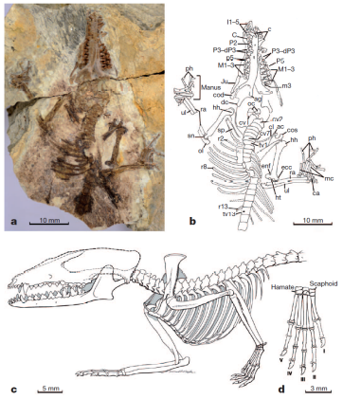  Скам'янілості і реконструкція будови скелета середньо-Юрського плацентарного ссавця юрамаї (Juramaia sinensis) (за Luo et al., 2011). | 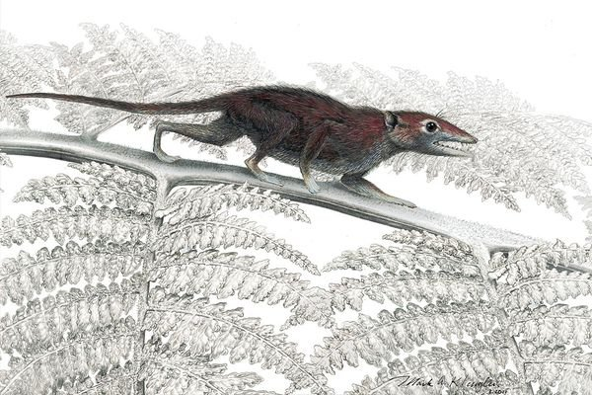  Юрамая (Juramaia sinensis) - предок плацентарних ссавців. Юра. 160 млн.р.т. В Юрі відбувся поділ ссавців на однопрохідних, сумчастих і плацентарних (і за молекулярним годинником, і, завдяки юрамаї, за фосиліями) (за http://apxeo.info/wp-content/ uploads/2011/08/ earliest-placental-mammal.jpg).

*NB! Оскільки перехід до живородіння тільки в групі рептилій відбувався не менше 100 разів - цілком можливо, що і серед ліній стародавніх ссавців живородіння з'являлось неодноразово.

Термінальна Юра: зміна фаун чи масове вимирання біоти?

Згідно даних одних дослідників - наприкінці Юрського періоду відбулась лише зміна фаун: замість одних груп - почали панувати інші групи. Проте, згідно інших даних, на межі Юри і Крейди мало місце масове вимирання біоти. Ряд дослідників вважають, що вимирання фауни на межі Юра-Крейда було пов’язане з інтенсивним траповим вулканізмом в магматичній провінції Парана-Етендека. Але, радіоізотопне датування вивержених порід, показало, що масований базальтовий магматизм на півдні Бразилії (т.зв. The Paraná-Etendeka flood volcanic event), мав місце в ранній Крейді, вже після межі Юра-Крейда. І, таким чином, не міг стати причиною термінального Юрського вимирання біоти (за Renne et al., 1992).

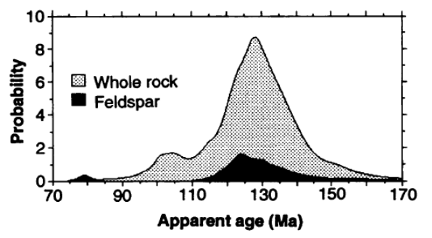  Імовірність базальтового магматизму на півдні Бразилії (т.зв. The Paraná-Etendeka flood volcanic event), встановлена на підставі результатів калій-аргонового датування вивержених магм. | 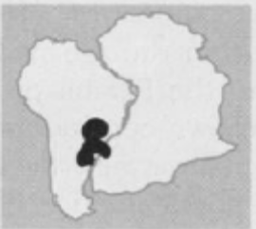  Географічна локалізація зони базальтового вулканізму на межі Юра-Крейда  (за Renne et al., 1992).

Зміна фаун і екологічних умов на межі Юра-Крейда. Часовий інтервал пізня Юра - рання Крейда - це епохи радикальних змін умов навколишнього середовища і руйнування наземних і морських екосистем. Історично, кордон між Юрою і Крейдою класифікували як епоху одного з восьми масових вимирань біоти. Однак, подальші дослідження виявили більш складний характер біотичних і абіотичних подій на кордоні Юра-Крейда. Tennant J.P. з колегами (2016) встановили, що в даному часовому інтервалі мали місце короткочасні катастрофічні події, масштабні тектонічні процеси і пертурбації умов навколишнього середовища, які призвели до драматичних змін наземних і морських фаун, що супроводжувалось глобальним зниженням біологічного різноманіття на Землі (яке тільки частково може бути пояснено поганим збереженням зразків).
В наземних екосистемах найбільше постраждали великі спеціалізовані організми, такі, наприклад, як зауріхієві динозаври (saurischian dinosaurs). Середньо-розмірні тетанурові тероподи (tetanuran theropods) прийшли в занепад і були заміщені більш крупно-розмірними групами, а базові еузавроподи були заміщені неозавроподними фаунами. Розквіт групи, предкової для птахів (paravian theropods), було посилено конкуренцією з птерозаврами, що в підсумку, призвело до вибухової радіації птахів. Дрібні, екологічно більш різноманітні наземні не-архозаврові групи, такі як лісамфібії (lissamphibians) і маммаліаформи (mammaliaforms) - виявилися практично не чутливими до цього вимирання. Більш того, задокументовано появу великої кількості сучасних груп даних тварин саме на кордоні Юра-Крейда. В морських екосистемах вимирання торкнулось низько-широтної мілководної шельфової фауни, що пов'язано зі значним евстатичним зниженням рівня моря наприкінці Юри. Більш рухливі і екологічно пластичні морські групи, такі як іхтіозаври, пережили кордон Юра-Крейда практично без втрат. Висока швидкість вимирань і зміни фаун серед інших морських макро-хижаків, включаючи плезіозаврів, супроводжувалась появою більшості ліній сучасних акул. Групи, які займали і морські, і наземні екосистеми, включаючи крокродилових, пройшли через селективне вимирання мілководних прибережних груп, тоді як черепахи - диверсифікували.
Проведені дослідження виявили різну селективність вимирань на кордоні Юра-Крейда в наземних і в морських екосистемах. Крім того, отримані дані свідчать про одночасне вимирання одних груп і радіацію інших груп організмів. Автори роботи ідентифікували серії абіотичних факторів, які могли спровокувати таку селективність подій вимирань і диверсифікації в екосистемах. Зокрема, дослідниками було встановлено, що однією з принципових рушійних сил, які запустили події фауністичних змін - стали евстатичні коливання рівня моря, які вплинули на доступність прибережних морських екосистем і сприяли алопатичному видоутворенню на суші.
При цьому автори роботи підкреслюють необхідність врахування також інших, не менш важливих факторів. Зокрема, межа Юра-Крейда характеризувалась значними змінами в співтоваристві морських мікроорганізмів, що було пов'язано зі змінами хімічного кладу морської води через ріст рівня глобальних посух і глобальну регресію рівня моря на кордоні Юра-Крейда. Крім того, на кордоні Юра-Крейда мав місце позаземний імпакт (т.зв. Мороквенгський болідний імпакт, the Morokweng bolide impact) на території Південної Африки, а також численні епізоди ранньо-Крейдяного базальтового вулканізму, включаючи появу плато Онтонг-Ява (the Ontong Java Plateau), що стало набагато більш значущою вулканічною подією, ніж вулканізм, пов'язаний з термінальним Крейдяним вимиранням біоти. Вважають, що саме ця вулканічна подія зіграла основну роль в еволюції тетрапод в ранній Крейді.
Таким чином, автори дослідження вважають, що комбінація стресових факторів: евстатичне зниження рівня моря, зміни в спільнотах морських мікроорганізмів, падіння астероїда і потужний вулканізм – вплинули на складність біотичних подій в екосистемах в пізній Юрі - ранній Крейді. При цьому комплексна дія стресових факторів призвела до вимирання одних груп організмів і диверсифікації інших груп організмів (за Tennant et al., 2016а).
________________________________________________________________________________
*Мороквенгська астроблема - ударний кратер. Знаходиться в Південній Африці у Північно-Західній провінції (ПАР) неподалік від міста Мороквенг, поряд з ботсванським кордоном. Кільце кратера було стерте за мільйони минулих років і зараз перебуває під піском Калахарі. Утворений астероїдом, що мав від 5 до 10 км у діаметрі, удар створив кратер розміром близько 70 км у діаметрі. Вік кратера оцінюється в 145,0 ± 0,8 млн.р.т., тобто співпадає з границею Юри і Крейди. Виявлений в 1994 р., він не проявляється на поверхні, але був нанесений на карту шляхом магнітних і гравіметричних обстежень. Основні зразки показали, що вони були утворені внаслідок удару L-хондритного астероїда (цитовано за https://uk.wikipedia.org/wiki/).
Мороквенгський астероїд не міг спровокувати масове вимирання біоти на кордоні Юра-Крейда. Дослідження, проведені Reimold W.U. з колегами (2002), показали, що діаметр Мороквенгської імпактної структури (the Morokweng impact structure) не перевищує 80 км. Відомо, що падіння астероїдів, які залишають імпактні кратери діаметром менше 80 км - не призводять до масових вимирань біоти. Таким чином, біотична криза на кордоні Юра-Крейда не могла бути спровокована падінням цього астероїда (за Reimold et al., 2002).

*Плато Онтонг-Ява – велике океанічне плато, розташоване в Тихому океані на північ від Соломонових островів. Плато займає площу близько 2 мільйонів км², що можна порівняти з розмірами Аляски, його потужність досягає 30 км. Плато має вулканічне походження і складається переважно з базальтів. Плато, разом з деякими іншими утвореннями, є частиною однієї великої магматичної провінції, базальтові виливи якої сформували плато Онтонг-Ява і стали одними з найбільших вулканічних вивержень на Землі за останні 300 млн. років. Було вивержено до 100 мільйонів км³ магми, яка покрила близько 1% поверхні Землі. Плато Онтонг-Ява сформувалося 120 - 125 млн.р.т., центр мантійного плюму був названий Луїсвільською гарячою точкою. Час формування плато відповідає початку Крейдяної океанічної аноксичної події (за https://ru.wikipedia.org/wiki/).
*NB! Відомо, що підводний вулканізм, зазвичай не є причиною масових вимирань біоти. Крім того, події формування вулканічного океанічного плато Онтонг-Ява відбувались значно пізніше межі Юра-Крейда, приблизно 122 млн.р.т. Таким чином, скоріш за все, події потужного магматизму в цій вулканічній провінції не були причиною масового вимирання біоти наприкінці Юрського періода.
________________________________________________________________________________

Контрольні питання:
1. Розкол суперматерика Пангеї. Початок формування океанів сучасного типу.
2. Хімічний склад атмосфери в Юрському періоді. Причини глобальної аноксії в океанах в ранній
Юрі.
3. Клімат в Юрському періоді. Причини зміни Тріасових посух на вологі умови в Юрі. Відсутність
кореляції між змінами температури навколишнього середовища і вмістом парникових газів в
атмосфері в Юрському періоді.
4. Причини Тоарського вимирання біоти в ранній Юрі.
5. Розвиток водоростей-празинофітів на межі Тріас-Юра.
6. Екологічні причини і наслідки розповсюдження червоних водоростей в Юрському періоді.
7. Поява динофлагелят, кокколітофорид і діатомових водоростей в наслідок симбіозу морських
найпростіших з червоними водоростями.
8. Причини наддалеких міграцій деяких груп сучасних черепах.
9. Наземна рослинність в Юрському періоді.
10. Екологічні наслідки появи внутрішньоклітинних симбіотичних бактерій в клітинах тарганів і
попелиць.
11. Напрямок зміни розмірів тіла тероморфних та завроморфних рептилій в Юрському періоді.
12. Квадропедалізм рослиноїдних динозаврів.
13. «Острівний ефект» на прикладі карликових завроподних динозаврів.
14. Екологічні причини появи і втрати ознаки «довга шия» на прикладі різних груп завроподних
динозаврів і стегозаврів.
15. Поява пухового і контурного пір`я у динозаврів: екологічні причини і наслідки.
16. Ектопаразити наземних хребетних Юрського періоду.
17. Екологічні причини появи дзьоба у птахів на прикладі Юрських птахів лімузаврів.
18. Екологічна різноманітність ранніх ссавців ряду докодонти.
19. Поява живородіння у ссавців як екологічна адаптація до низьких температур навколишнього
середовища.
20. Термінальна Юрська зміна фаун: екологічні причини і наслідки.

Література:
Хаин В.Е., Короновский Н.В., Ясаманов Н.А. Историческая геология. – М.: Изд-во МГУ, 1997. – 448 с.
Benton M.J. The origins of modern biodiversity on land // Philos. Trans. R. Soc. Lond. B. Biol. Sci. – 2010. – Vol. 365(1558). – P. 3667 - 3679. doi: 10.1098/rstb.2010.0269.
Bergmann N.M., Lenton T.M., Watson A.J. COPSE: A new model of biogeochemical cycling over phanerozoic time // Am. J. Sci. – 2004. – Vol. 304. – P.397 - 437.
Berner R.A. Phanerozoic atmospheric oxygen: New results using the GEOCARBSULF model // Am. J. Sci. – 2009. – Vol. 309. – P. 603 - 606.
Close R.A., Friedman M., Lloyd G.T., Benson R.B. Evidence for a mid-Jurassic adaptive radiation in mammals // Curr. Biol. – 2015. – Vol. 25(16). – P. 2137 - 2142. doi: 10.1016/j.cub.2015.06.047.
Fricke H.C., Hencecroth J., Hoerner M.E. Lowland-upland migration of sauropod dinosaurs during the Late Jurassic epoch // Nature. – 2011. – Vol. 480(7378). – P. 513 - 515. doi: 10.1038/nature10570.
Friedman M., Shimada K., Martin L.D., Everhart M.J., Liston J., Maltese A., Triebold M. 100-million-year dynasty of giant planktivorous bony fishes in the Mesozoic seas // Science. – 2010. – Vol. 327(5968). – P. 990 - 993. doi: 10.1126/science.1184743.
Gao T.P., Shih C.K., Xu X., Wang S., Ren D. Mid-Mesozoic flea-like ectoparasites of feathered or haired vertebrates // Curr. Biol. – 2012. – Vol. 22(8). – P. 732 - 735. doi: 10.1016/j.cub.2012.03.012.
http://www.palaeos.com
Huang D., Engel M.S., Cai C., Wu H., Nel A. Diverse transitional giant fleas from the Mesozoic era of China // Nature. – 2012. – Vol. 483(7388). – P. 201 - 204. doi: 10.1038/nature10839.
Joral F.G., Gomez J.J., Goy A. Mass extinction and recovery of the Early Toarcian (Early Jurassic) brachiopods linked to climate change in Northern and Central Spain // Palaeogeography, Palaeoclimatology, Palaeoecology. – 2011. – Vol. 302, Iss. 3–4. – P. 367 – 380.
Korte C., Hesselbo S.P., Ullmann C.V., Dietl G., Ruhl M., Schweigert G., Thibault N. Jurassic climate mode governed by ocean gateway // Nat. Commun. – 2015. – Vol. 6:10015. doi: 10.1038/ncomms10015.
Lo N., Bandi C., Watanabe H., Nalepa C., Beninati T. Evidence for cocladogenesis between diverse dictyopteran lineages and their intracellular endosymbionts // Mol. Biol. Evol. – 2003. – Vol. 20(6). – P. 907 - 913.
Luo Z.X., Yuan C.X., Meng Q.J., Ji Q. A Jurassic eutherian mammal and divergence of marsupials and placentals // Nature. – 2011. – Vol. 476(7361). – P. 442 - 445. doi: 10.1038/nature10291.
Martinez-Torres D., Buades C., Latorre A., Moya A. Molecular systematics of aphids and their primary endosymbionts // Mol. Phylogenet. Evol. – 2001. – Vol. 20(3). – P. 437 -449.
Mateus O., Maidment S.C., Christiansen N.A. A new long-necked 'sauropod-mimic' stegosaur and the evolution of the plated dinosaurs // Proc. Biol. Sci. – 2009. – Vol. 276(1663). – P. 1815 - 1821. doi: 10.1098/rspb.2008.1909.
Meng Q.J., Ji Q., Zhang Y.G., Liu D., Grossnickle D.M., Luo Z.X. Mammalian evolution. An arboreal docodont from the Jurassic and mammaliaform ecological diversification // Science. – 2015. – Vol. 347(6223). – P. 764 - 768. doi: 10.1126/science.1260879.
Rabinowitz P.D., Coffin M.F., Falvey D. The separation of Madagascar and Africa // Science. – 1983. – Vol. 220(4592). – P. 67 - 69.
Rauhut O.W., Remes K., Fechner R., Cladera G., Puerta P. Discovery of a short-necked sauropod dinosaur from the Late Jurassic period of Patagonia // Nature. – 2005. – Vol. 435(7042). – P. 670 - 672.
Reimold W.U.,Armstrong R.A., Koeberl C. A deep drillcore from the Morokweng impact structure, South Africa: petrography, geochemistry, and constraints on the crater size // Earth and Planetary Science Letters. – 2002. – Vol. 201. – P. 221 – 232.
Reisz R.R., Evans D.C., Roberts E.M., Sues H.D., Yates A.M. Oldest known dinosaurian nesting site and reproductive biology of the Early Jurassic sauropodomorph Massospondylus // Proc. Natl. Acad. Sci USA. – 2012. – Vol. 109(7). – P. 2428 - 2433. doi: 10.1073/pnas.1109385109.
Remes K., Ortega F., Fierro I., Joger U., Kosma R., et al. A New Basal Sauropod Dinosaur from the Middle Jurassic of Niger and the Early Evolution of Sauropoda // PLoS One. – 2009. – Vol. 4(9): e6924. doi: 10.1371/journal.pone.0006924
Ren D., Labandeira C.C., Santiago-Blay J.A., Rasnitsyn A., Shih C., Bashkuev A., Logan M.A., Hotton C.L., Dilcher D. A probable pollination mode before angiosperms: Eurasian, long-proboscid scorpionflies // Science. – 2009. – Vol. 326(5954). – P. 840 - 847. doi: 10.1126/science.1178338.
Renne P.R., Ernesto M., Pacca I.G., Coe R.S., Glen J.M., Prévot M., Perrin M. The age of parana flood volcanism, rifting of gondwanaland, and the jurassic-cretaceous boundary // Science. – 1992. – Vol. 258(5084). – P. 975 - 979.
Rothschild B.M., Xiaoting Z., Martin L.D. Adaptations for marine habitat and the effect of Triassic and Jurassic predator pressure on development of decompression syndrome in ichthyosaurs // Naturwissenschaften. – 2012. – Vol. 99(6). – P. 443 - 448. doi: 10.1007/s00114-012-0918-0.
Ruban D.A. Diversity dynamics of Early–Middle Jurassic brachiopods of Caucasus, and the Pliensbachian–Toarcian mass extinction // Acta Palaeontologica Polonica. – 2004. – Vol. 49 (2). – p. 275 – 282.
Sabree Z.L., Kambhampati S., Moran N.A. Nitrogen recycling and nutritional provisioning by Blattabacterium, the cockroach endosymbiont // Proceedings of the National Academy of Sciences. – 2009. – Vol. 106 (46). – P. 19521 – 19526. doi:10.1073/pnas.0907504106
Sander P.M., Mateus O., Laven T., Knötschke N. Bone histology indicates insular dwarfism in a new Late Jurassic sauropod dinosaur // Nature. – 2006. – Vol. 441(7094). – P. 739 - 741.
Santasalo L. The Jurassic extinction events and its relation to CO₂ levels in the atmosphere: a case study on Early Jurassic fossil leaves // Dissertations in Geology at Lund University. – 2013. – 26 p.
Sookias R.B., Benson R.B.J., Butler R.J. Biology, not environment, drives major patterns in maximum tetrapod body size through time // Biol Lett. – 2012. – Vol. 8(4). – P. 674 – 677.
Tennant J.P., Mannion P.D., Upchurch P. Environmental drivers of crocodyliform extinction across the Jurassic/Cretaceous transition // Proc. Biol. Sci. – 2016. – Vol. 283(1826). pii: 20152840. doi: 10.1098/rspb.2015.2840.
Tennant J.P., Mannion P.D., Upchurch P. Sea level regulated tetrapod diversity dynamics through the Jurassic/Cretaceous interval // Nat. Commun. – 2016а. – Vol. 7:12737. doi: 10.1038/ncomms12737.
Tennant J.P., Mannion P.D., Upchurch P., Sutton M.D., Price G.D. Biotic and environmental dynamics through the Late Jurassic-Early Cretaceous transition: evidence for protracted faunal and ecological turnover // Biol. Rev. Camb. Philos. Soc. – 2016b. doi: 10.1111/brv.12255.
Vajda V., Wigforss-Lange J. Onshore Jurassic of Scandinavia and related areas // GFF. – 2009. – Vol. 131. – P. 5 – 23.
Wang S., Stiegler J., Amiot R., Wang X., Du G.H., Clark J.M., Xu X. Extreme ontogenetic changes in a Ceratosaurian Theropod // Curr. Biol. – 2017. – Vol. 27(1). – P. 144 - 148. doi: 10.1016/j.cub.2016.10.043.
Yates A.M., Bonnan M.F., Neveling J., Chinsamy A., Blackbeard M.G. A new transitional sauropodomorph dinosaur from the Early Jurassic of South Africa and the evolution of sauropod feeding and quadrupedalism // Proc. Biol. Sci. – 2010. – Vol. 277(1682). – P. 787 - 7894. doi: 10.1098/rspb.2009.1440.
Zakharov V.A., Shurygin B.N., Il’ina V.I, Nikitenko B.L. Pliensbachian–Toarcian biotic turnover in North Siberia and the Arctic region // Stratigraphy & Geological Correlation. – 2006. – Vol. 14, No. 4. – P. 399 – 417.

